Horta Bio… em casa
Ficha de Registo
Identificação da planta escolhida
Nome comum da espécie:  Feijão Verde/ ou de trepar | Nome científico:  Phaseolus vulgaris
Quando colocaste a semente na terra?
Atenção: as sementes sem água não germinam! A germinação inicia-se por uma intensa absorção de água.
Data: abril (a partir de 20 de abril 2020)

Quantos dias passaram até ao aparecimento da plântula?
Regista este momento com uma fotografia!
Não te esqueças: A planta “recém-nascida”, precisa de luz para realizar a fotossíntese, é desta forma que produz o seu próprio alimento.

Resposta:

Registo semanal do desenvolvimento da planta:
Gostaríamos que registasses, se possível, semanalmente, o desenvolvimento da tua planta. Se não se notarem modificações significativas, não necessitas de anotar.

O que podes e deves registar?
Quanto cresceu? 1,5 cm
Quantas folhas novas?
Apareceram ramificações?
Apareceu uma florescência, quando? 24 de maio
A planta frutificou? Junho
A planta ficou com as folhas amareladas? Não
Murchou? Não
Tem parasitas? Existem buracos nas folhas! A semente já é apurada há mais de 20 anos por isso é bastante resistente.

Atenção:
Envia para o teu professor, com esta tabela, um conjunto de fotografias que exibam a evolução do crescimento da planta (4 a 8 fotografias).

Semana 1: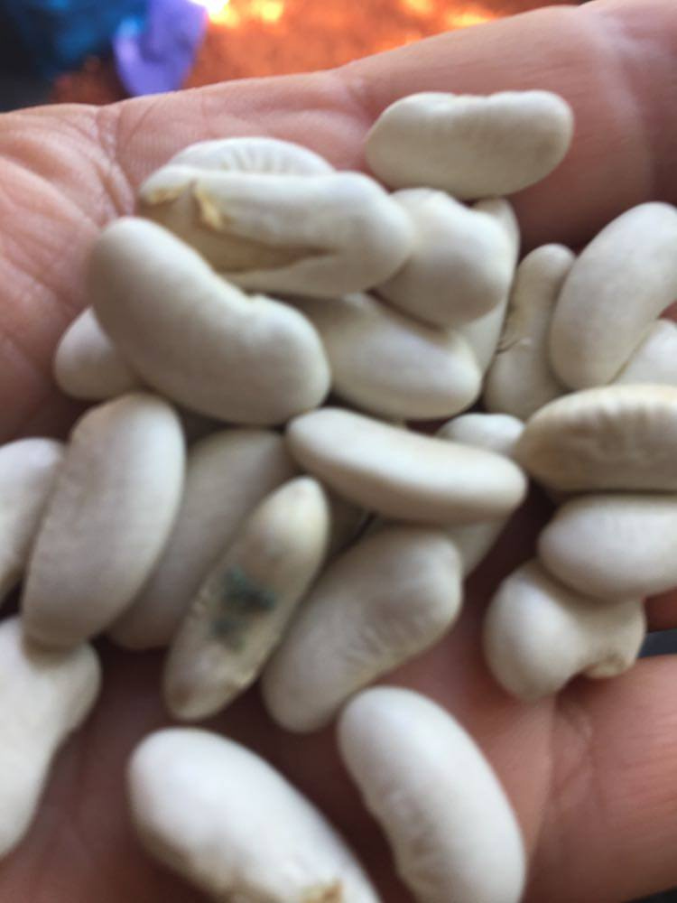

Semana 2: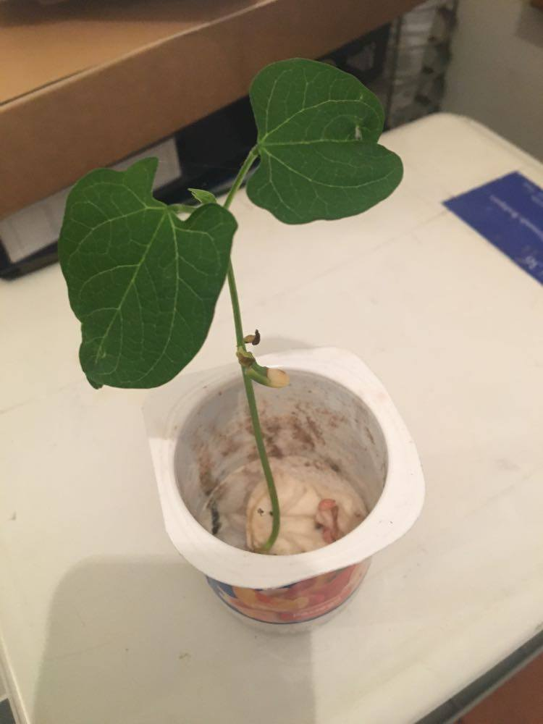
Semana 7 : 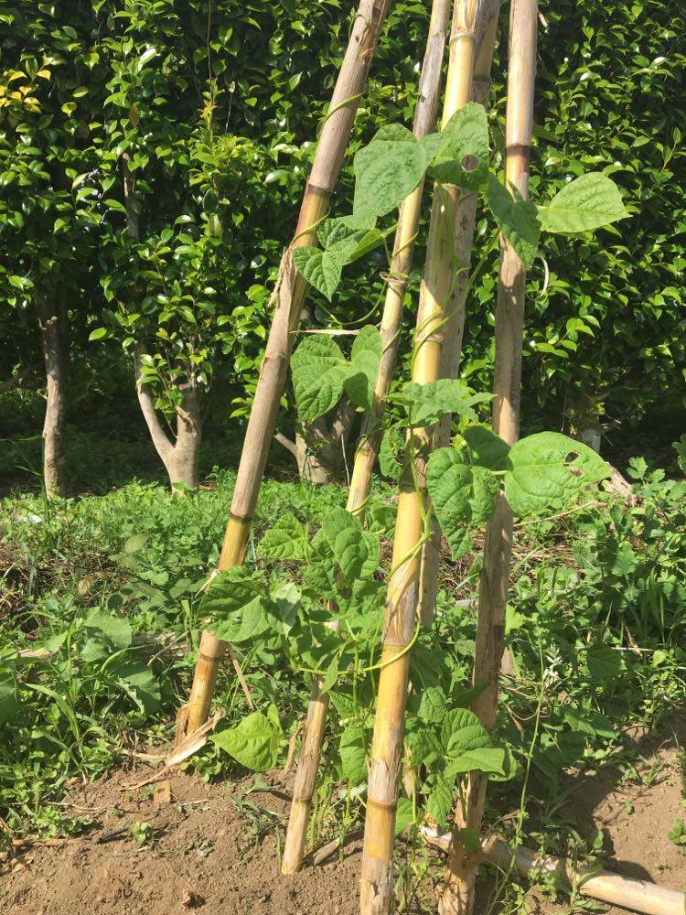
Semana 8 : 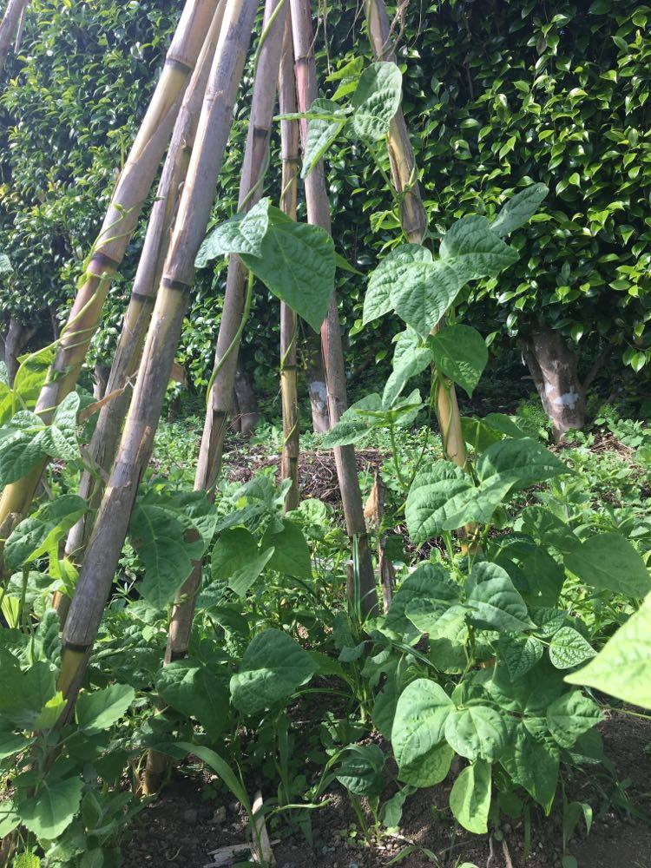
Por fim…
Descreve-nos como foi feita a sementeira:
Estrume de cavalo seco numa cova e composto caseiro com 5 feijões;

Como foi realizada a manutenção da tua planta?
Tirar apenas as ervas daninhas; água foi da chuva; não houve aplicação de adubos ou sulfatos;
Colocação de canas adutoras para o feijão subir na primeira semana de maio

Que materiais utilizaste?
Sementes apuradas de 20 anos;
Terra;
Água da chuva, composto e estrume;
Sacho e luvas;
Remoção manual de daninhas e infestantes.

